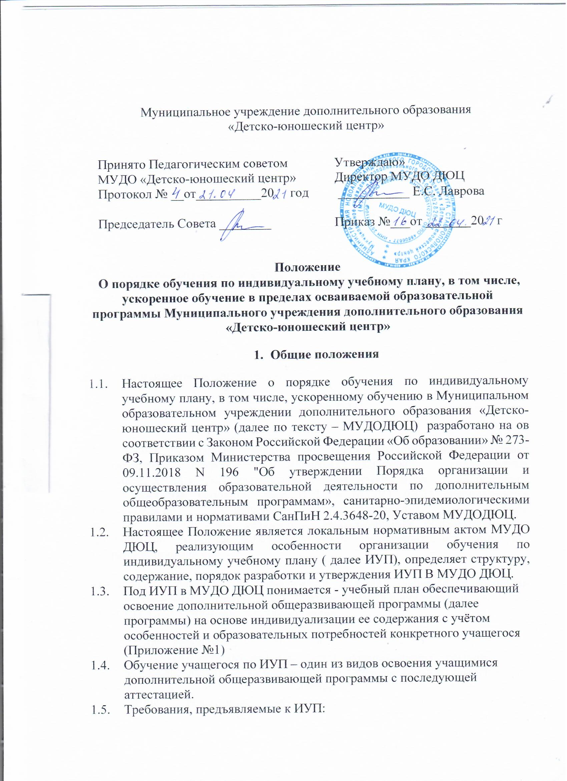
Разрабатывается на учебный год и должен содержать учебные темы по виду деятельности;
Реализуется в полном объёме в течение учебного года, согласно расписанию;
Реализует право учащихся на получение образования в объёме, установленном содержанием дополнительной общеобразовательной программы с учебной нагрузкой, соответствующей требованиям СанПиН 2.4.3648-20
-разрабатывается и утверждается не позднее 15 сентября нового учебного года для учащихся 1 года обучения, для остальных учащихся – не позднее 1 сентября. При наличии объективных причин (даты приема учащегося в объединение позже 15 сентября) допускается разработка и утверждение ИУП в иные сроки;
-является в составе дополнительной общеразвивающей программы объектом внутреннего контроля в соответствии с Перспективным планом работы МУДО ДЮЦ на учебный год.
1.6. Положение об ИУП согласуется с Советом учреждения и утверждается директором.
1.7. В настоящее Положение в установленном порядке могут
вноситься изменения и дополнения.
2. Цели, задачи ИУП
2.1. Основной целью реализации ИУП является удовлетворение
образовательных потребностей и поддержка одаренных и мотивированных
учащихся, детей с ОВЗ посредством выбора темпов и сроков их освоения.
2.2. Достижение основной цели ИУП в МУДО ДЮЦ обеспечивается
посредством решения следующих задач:
-создание условий для реализации дополнительных общеразвивающих
программ для учащихся, выразивших желание ускоренного освоения курса
выбранной программы;
-обеспечение развития творческого потенциала учащихся с особыми
интеллектуальными, творческими, физическими способностями, высоким
уровнем развития навыков самообразования;
-обеспечение освоения дополнительной общеразвивающей программы с
целью подготовки победителей и призеров муниципального, регионального,
краевого, федерального и международного уровней конкурсов-фестивалей,
олимпиад и других мероприятий различной направленности;
обеспечение реализации образовательных услуг с учетом
индивидуальных особенностей детей с ограниченными возможностями
здоровья (далее – ОВЗ).
2.3. ИУП является приложением к дополнительной общеразвивающей
программе.
2.4.Основными задачами ИУП являются:
-поддержка одаренных детей и мотивированных к интеллектуальной и
творческой деятельности учащихся;
-поддержка детей с ОВЗ;
-поддержка детей, находящихся в трудной жизненной ситуации;
-реализация допрофессиональной подготовки учащихся.
2.5. Основными принципами ИУП в учреждении являются:
дифференциация;
вариативность;
диверсификация;
индивидуализация.
3. Структура и содержание ИУП
3.1. Структура ИУП определяется МУДО ДЮЦ самостоятельно с
учетом требований к содержанию дополнительных общеобразовательных
программ.
3.2.Содержание ИУП должно:
-обеспечивать преемственность содержания дополнительной
общеразвивающей программы;
-соответствовать направленностям дополнительных общеразвивающих
программ МУДО ДДТ;
- удовлетворять запросы участников образовательных отношений.
4. Порядок формирования и утверждения ИУП
4.1. Основанием формирования ИУП является решение
методического совета, закрепленное приказом по учреждению «О
формировании индивидуального учебного плана МУДО ДЮЦ на 20__/__
учебный год», издаваемым в августе-сентябре текущего года.
4.2. Организационные процедуры, формирующие ИУП, включают:
анкетирование или опрос учащихся и их родителей (законных
представителей) педагогами по выявлению индивидуальных
образовательных запросов;
обработка и анализ полученной информации в течение 3 дней,
подготовка соответствующего документа;
проведение при необходимости консультаций для учащихся и их
родителей (законных представителей);
оформление документации (заявление) учащимися и родителями
(законными представителями) по итогам обобщения информации;
обсуждение и утверждение методическим советом проекта ИУП;
составление расписания с учетом нормативов допустимой учебной
нагрузки(СанПиН 2.4.3648-20 ) и ресурсных возможностей МУДО ДДТ.
4.3. Порядок утверждения ИУП в МУДО ДДТ предполагает
следующие этапы:
ИУП рассматривается в срок до 15 сентября нового учебного года для
учащихся 1 года обучения и до 1 сентября – для остальных учащихся на
методическом совете и утверждается приказом директора «О внесении
изменений в дополнительные общеразвивающие программы (название
программы)».
4.4. Педагоги, которые будут работать с учащимися, реализующими
ИУП, разрабатывают календарно-тематическое планирование к
соответствующей дополнительной общеразвивающей программе с учетом
индивидуальных возможностей и потребностей учащихся.
4.5. Внесение изменений и дополнений в тематику ИУП возможно в
части учебного плана по окончании 1 полугодия.
4.6. Все изменения и дополнения, вносимые в тематику ИУП в
период, определенный настоящим Положением, должны быть согласованы
на методическом совете и утверждены приказом директора «О внесении
изменений и дополнений в дополнительную общеразвивающую программу
(название)».
5. Финансовое обеспечение
5.1. Финансовое обеспечение ИУП осуществляется за счет
бюджетных средств в рамках финансового обеспечения реализации
дополнительных общеразвивающих программ.
5.2. Оплата труда педагогических работников, осуществляемых
реализацию ИУП, производится согласно учебной нагрузке (тарификации).
6. Порядок реализации ИУП и документация
6.1. Реализация ИУП в МУДО ДЮЦ является обязательной для
учащихся (в случае, если таковые существуют) и регулируется настоящим
Положением.
6.2. Заместитель директора МУДОДЮЦ, курирующий учебно-воспитательную работу в учреждении, составляет расписание, отвечающее совокупному объему
учебной нагрузки с учетом требований СанПиН 2.4.3648-20
6.3. Оформление учебной документации (журнала учета работы
педагога дополнительного образования в объединении) осуществляется в
установленном порядке МУДО ДЮЦ.
7.Порядок внесения изменений и дополнений в Положение
7.1.В настоящее Положение могут вноситься изменения, которые
рассматриваются и принимаются на педагогическом совете МУДО ДЮЦ с
учетом мнения Совета учреждения МУДО ДЮЦ
7.2. Внесенные изменения вводятся в действие с даты издания приказа
директора МУДО ДДТ об их утверждении..

Приложение 1
Утверждаю:
Директор МУДОДЮЦ
__________Е.С. Лаврова

Индивидуальный учебный план
ФИО учащегося ____________________________________________________
Дополнительная общеразвивающая программа ____________________________________________________________________________________________________________________________________Срок обучения _____________________________________________________
Объём часов _______________________________________________________
Форма обучения____________________________________________________
Итоговая аттестация ________________________________________________
ФИО педагога _____________________________________________________

Календарно-тематический план
 | Наименование раздела, темы | Кол-во часов | Дата проведения
Тема 1
Тема 2
Итого:

